**Membres du groupe :**

**SANDWIDI Abdoul Rafi**

**YOUGBARE Cheick Mohamed**

**Rapport de projet de gestion d’infrastructure publique**

**Introduction**

Le système de gestion d'infrastructure publique a été conçu pour permettre aux citoyens de signaler des pannes ou dysfonctionnements d'infrastructures publiques. Il facilite la collecte d'informations sur les problèmes rencontrés, tout en offrant aux administrateurs un moyen de traiter ces signalements de manière efficace.

**Objectifs**

* Permettre aux citoyens de signaler facilement les pannes d'infrastructure.
* Offrir aux administrateurs la possibilité de suivre, vérifier et traiter les signalements.
* Améliorer les services publics en permettant une réponse rapide et efficace aux problèmes signalés.

**Technologies utilisées:**

* Backend : Django (Framework Python)
* Frontend : Bootstrap pour le design des interfaces
* Base de données : PostgreSQL
* Autres outils : HTML, CSS, JavaScript

**Fonctionnalités:**

* Signalement des pannes par les citoyens :
* Les utilisateurs peuvent signaler des infrastructures défectueuses via un formulaire dédié. Ce formulaire comprend :
  + - Le nom de l'infrastructure.
    - La localisation exacte (adresse ou emplacement).
    - Une description détaillée du problème.
    - L'état d'urgence (sélection d'options).
    - La date d'enregistrement du signalement.
* Une fois le formulaire soumis, les informations sont envoyées au serveur Django et stockées dans la base de données.
* Tableau de bord des signalements pour les administrateurs :
* Les administrateurs ont accès à une vue dédiée pour visualiser tous les signalements soumis.
* Ils peuvent filtrer les signalements selon leur état (urgent, en attente, traité, etc.) et gérer la résolution des pannes.
* Un système de suivi permet aux administrateurs de marquer les signalements comme "en cours de traitement" ou "résolu".
* **Gestion des comptes utilisateurs :**
* **Une section dédiée permet la création de comptes pour les citoyens et les administrateurs.**
* **L'interface d'inscription permet de recueillir les informations nécessaires comme le nom, le prénom, le numéro de téléphone, l'email, et le mot de passe.**
* **Les administrateurs peuvent se connecter à l'aide d'une interface sécurisée pour gérer les infrastructures signalées.**
* **Tableau de bord personnalisé :**
* **Les administrateurs bénéficient d'un tableau de bord avec une vue claire des infrastructures qui nécessitent une attention particulière.**
* **Ils peuvent également consulter les infrastructures non validées et effectuer des actions telles que l'édition ou la suppression des signalements.**

Quelques écrans:

* + - **Formulaire d’inscription**

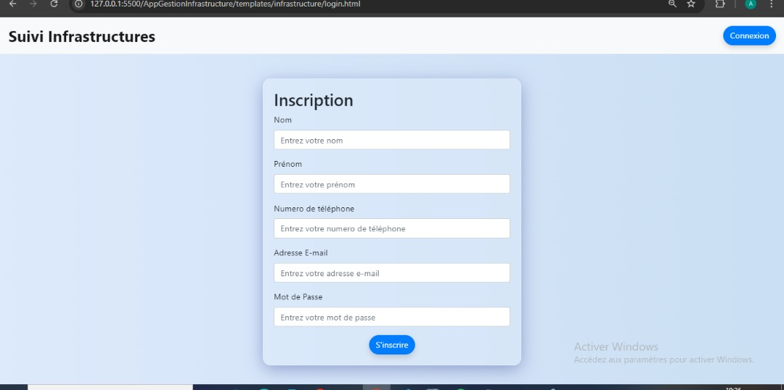

* + - **Formulaire de connexion pour l’administration**

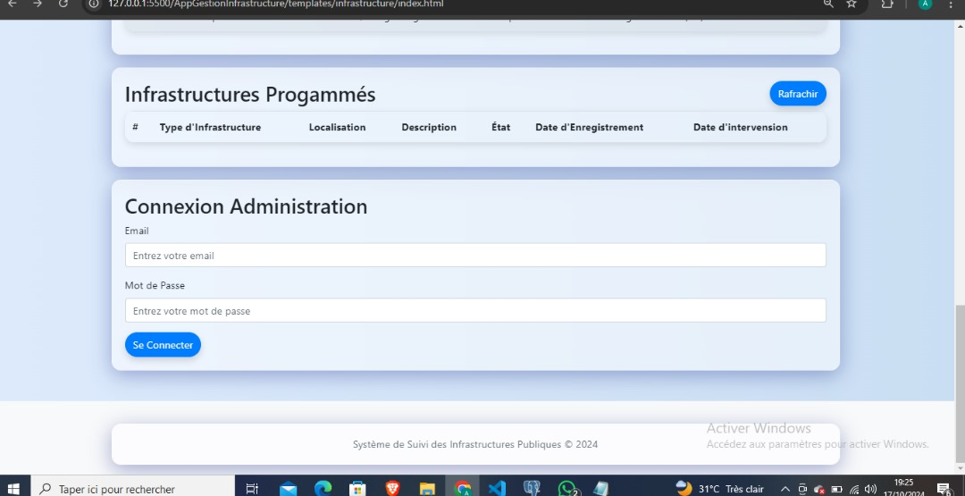

* + - **Page d’accueil**

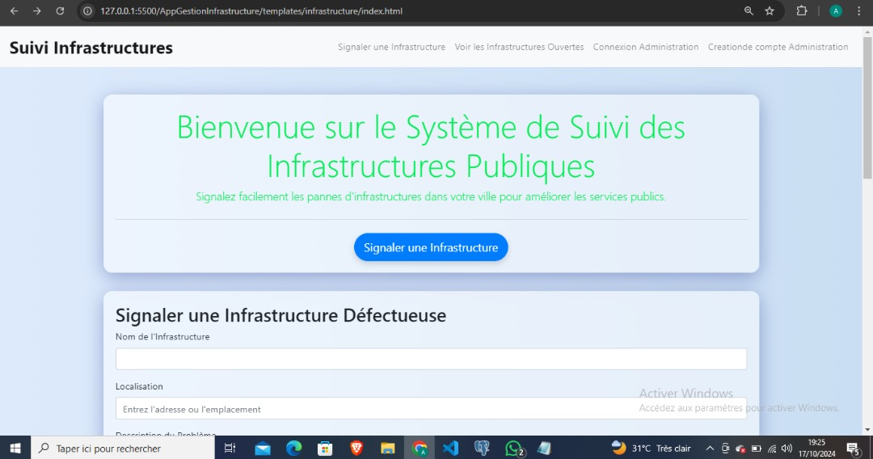

* + - 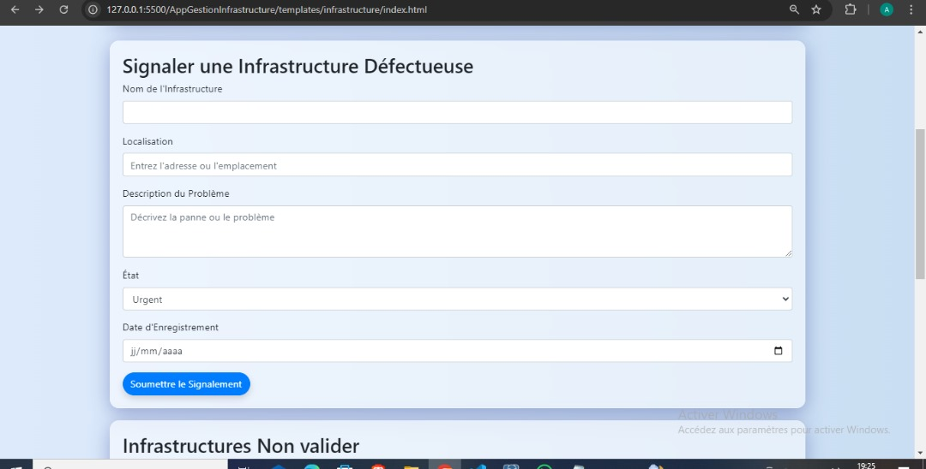**Formulaire pour signaler une infrastructure deffectueuse**